KHÁM PHÁ CÁC TIỂU VƯƠNG QUỐC Ả RẬP HUYỀN BÍ DUBAI - MIRACLE GARDEN - ABU DHABI
06 NGÀY 05 ĐÊM - EMIRATE 5*
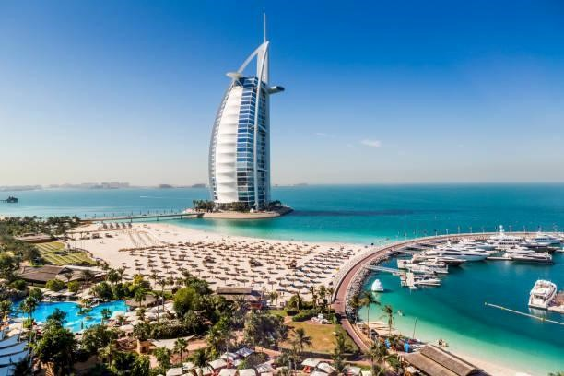
ĐIỂM HẤP DẪN TRONG CHƯƠNG TRÌNH:
- Trải nghiệm hàng không tốt nhất trên thế giới - Emirates 5*
- Nghỉ tại khách sạn 4 -5* đẳng cấp, trung tâm thành phố
- Chiêm ngưỡng tòa tháp cao nhất thế giới, khách sạn 7* tiêu chuẩn quốc tế
- Khám phá Thánh Đường Hồi Giáo lộng lẫy cuốn hút mọi góc nhìn
- Tham quan Capital gate – tháp nghiêng “Pisa” của Abu dhabi
- Trải nghiệm văn hoá bản địa độc đáo, đua xe trên cát, cưỡi lạc đà trên sa mạc, múa bụng Belly dance trong đêm trên sa mạc huyền bí
- Check-in bảo tàng tương lai (chụp ảnh bên ngoài) – biểu tượng mới của Dubai
- Tham quan vườn hoa Dubai Miracle Garden
- Tham quan nhà thời Hồi Giáo Al Noor Mosque với kiến trúc độc đáo của Ottoman
- Tặng 1 bữa buffet tại khách sạn 5*
- 01 bữa lẩu tại nhà hàng Trung Quốc
- Mua sắm tại các trung tâm thương mại lớn bậc nhất thế giới
NGÀY 01 : HÀ NỘI - DUBAI (NGHỈ ĐÊM TRÊN MÁY BAY)
21h30: Xe và hướng dẫn viên công ty đón Quý khách tại điểm hẹn đưa ra sân bay Nội Bài, đáp chuyến bay lúc EK395 (01h30 - 05h05) của hãng hàng không cao cấp 5* Emirates đi Dubai. Quý khách nghỉ đêm trên máy bay.
NGÀY 02: TỚI DUBAI - CITY TOUR (ĂN SÁNG, TRƯA, TỐI)
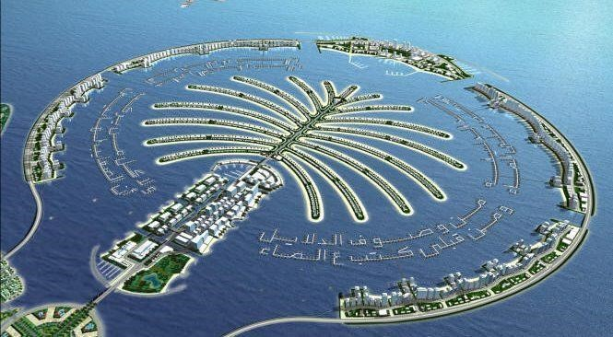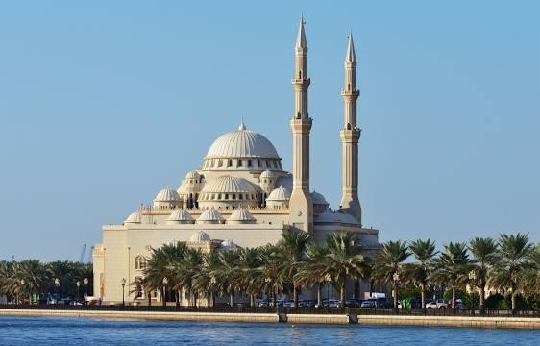
04h10: Đoàn làm thủ tục nhập cảnh Dubai
06h00: Đoàn ăn sáng buffet tại nhà hàng và nghỉ ngơi 08h00: Đoàn bắt đầu chương trình thăm quan:
- Đoàn thăm quan và chụp ảnh bên ngoài khách sạn 7 sao Burj Al Arab hình cánh buồm bên bãi biển Jumeirah với nắng vàng và cát trắng. Với kiến trúc đặc biệt, Burj Al-Arab là “khách sạn 7 sao” đầu tiên trên thế giới và cũng là một trong những khách sạn tốt nhất thế giới hiện nay
- Tàu điện trên không Monorail tham quan Khu Đảo Cọ - Quần đảo Palm Jumeirah nhân tạo lớn nhất thế giới ngắm nhìn toàn cảnh từ trên tàu điện trên cao monorail, chụp ảnh bên ngoài khách sạn Atlantis xinh đẹp như cổ tích.
- Tham quan chụp ảnh tại khu phố đi bộ Dubai Marina thuộc bến du thuyền lớn nhất thế giới, tập trung nhiều du thuyền sang trọng, đẳng cấp và các tòa nhà cao tầng với kiến trúc độc đáo
12h00: Ăn trưa tại nhà hàng địa phương. Sau đó đoàn về khách sạn nhận phòng nghỉ ngơi
15h30: Quý khách tham quan thành phố Dubai với những kiến trúc cổ:
- Khu phố cổ Bastakyah khiến nhiều du khách ngỡ ngàng bởi vẻ đẹp cổ kính tựa như một mê cung trên những con phố ngoằn ngoèo, mọc san sát hai bên là những dãy nhà được phục chế và tháp đón gió truyền thống của người Ba Tư. Trải nghiệm taxi nước để ngắm nhìn con lạch Dubai.
- Đi thuyền trên con lạch Dubai – Dubai Creek: Quý khách sẽ được trải nghiệm dịch vụ, chiêm ngưỡng vẻ đẹp một phần văn hóa Dubai.
- Tham quan chợ Gia vị Spice Souk và Chợ vàng Gold Souk - khu buôn bán vàng nổi tiếng của Dubai, Quý khách còn có thể tìm mua được cả bạch kim, kim cương. Do được Chính phủ quản lý rất chặt chẽ về chất lượng, nên Quý khách có thể yên tâm về chất lượng ở đây mà không sợ mua phải hàng giả.
Xe đưa đoàn trở về khách sạn nghỉ ngơi. Nghỉ đêm ở khách sạn 4*
NGÀY 3: DUBAI - BẢO TÀNG TƯƠNG LAI - DESERT SAFARI (ĂN SÁNG, TRƯA, TỐI)
NGÀY 03 : DUBAI – BẢO TÀNG TƯƠNG LAI - DESERT SAFARI (ĂN SÁNG, TRƯA,
TỐI)
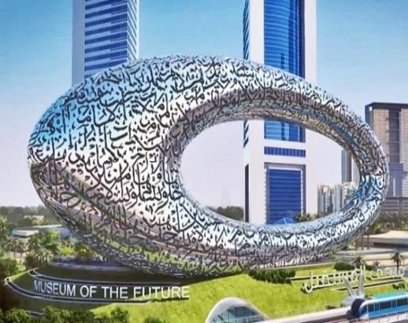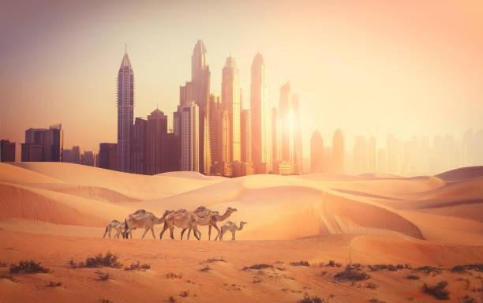
07h00: Đoàn Ăn sáng tại khách sạn
- 08h00: Xe đưa đoàn đến Museum of the future (Bảo Tàng Tương Lai) - Biểu tượng mới của Dubai và được coi là tòa nhà “Đẹp nhất hành tinh” (tham quan bên ngoài) và chụp hình.
- Thăm trung tâm triển lãm tranh vàng và thảm Ba Tư – Nơi hội tụ tinh hoa văn hóa xứ Ả Rập.
12h00: Ăn trưa tại nhà hàng
- 15h00: Xe đưa đoàn về khách sạn chuẩn bị cho Safari Tour
Desert safari tour: Xe chuyên dụng Land Cruiser đón đoàn tại khách sạn, bắt đầu hành trình khám phá sa mạc, một trong những chương trình không thể thiếu và đặc trưng nhất Dubai.
Tận hưởng cảm giác mạnh đua xe Land Cruiser chinh phục cồn cát
- Cưỡi lạc đà
- Thưởng thức BBQ thịt nướng
- Vẽ Henna, hút shisha
- Xem trình diễn múa bụng Belly Dance, Fire Dance và Tanora dance trong đêm sa mạc huyền bí
21h00: Xe đưa đoàn trở về khách sạn nghỉ ngơi. Nghỉ đêm ở khách sạn 4*.
NGÀY 04: DUBAI – ABU DHABI |  | (ĂN SÁNG, TRƯA,
TỐI)
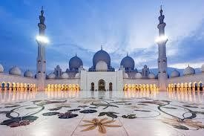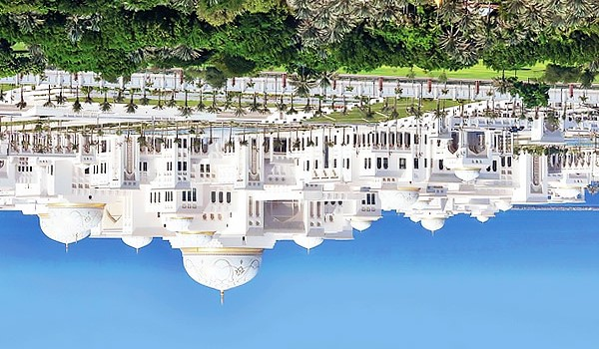
NGÀY 4: DUBAI - ABU DHABI (ĂN SÁNG, TRƯA, TỐI)
07h30: Ăn sáng tại khách sạn. Xe đưa đoàn thăm quan Abu Dhabi – thủ đô của các tiểu Vương Quốc Ả Rập Thống Nhất - cách Dubai 150km, xe đưa đoàn ghé thăm các điểm thăm quan nổi tiếng
- Thánh đường Sheikh Zayed – Thánh đường hồi giáo lớn nhất thế giới – đây cũng là một thánh đường đẹp lộng lẫy vào bậc nhất thế giới, thể hiện sự uy nghi của đất nước giàu có.
- Thăm quan Cung điện tổng thống tại thủ đô Abu Dhabi (UAE)- Qasr Al Watan được mệnh danh là "cung điện quốc gia", nằm ở Abu Dhabi, thủ đô UAE, nằm trong khu vực của tổng thống, đang được coi là một địa điểm mới và là nơi khách du lịch có thể tìm hiểu về văn hóa của Các Tiểu vương quốc Ả Rập Thống nhất( chụp hình bên ngoài)
12h00: Ăn trưa tại nhà hàng. Đoàn nghỉ ngơi, Sau đó tiếp tục thăm quan
- Làng di sản văn hóa Heritage Village, địa điểm giới thiệu về lịch sử, di sản và các văn hóa truyền thống cổ xưa của Abu Dhabi từ những năm 1950 – 1960
- Chụp hình bên ngoài khách sạn Emirates Palace - khách sạn nguy nga tráng lệ như một cung điện với diện tích phòng ở lên đến 85,000m2 và 1.3km bờ biển riêng biệt
- Chụp hình tổ hợp tòa nhà Etihad – Nơi phim trường quay bộ phim “Nhanh và nguy hiểm 7”
(Fast and furious 7)
- Đại lộ Corniche - đại lộ xinh đẹp chạy quanh khu vực ven biển của thành phố, với những công viên, khu vườn xanh mướt, các tòa nhà trang nhã.
- Chụp hình với Tháp Capital Gate – Abu Dhabi - Tòa tháp đáng kinh ngạc này được xem như là "công trình kiến trúc nhân tạo có độ nghiêng xa nhất của thế giới" đã từng được xây dựng. Danh hiệu này đã được xác nhận bởi sách kỷ lục Guinness thế giới vào tháng 6 năm 2010.
- Xe đưa đoàn dùng bữa tối tại nhà hàng và nghỉ đêm ở khách sạn 5* tại Abu Dhabi
NGÀY 5: NEW CITY DUBAI - DUBAI MAIL (ĂN SÁNG, TRƯA, TỐI)
NGÀY 05 : NEW CITY DUBAI – DUBAI MAIL | (ĂN SÁNG, TRƯA,
TỐI)
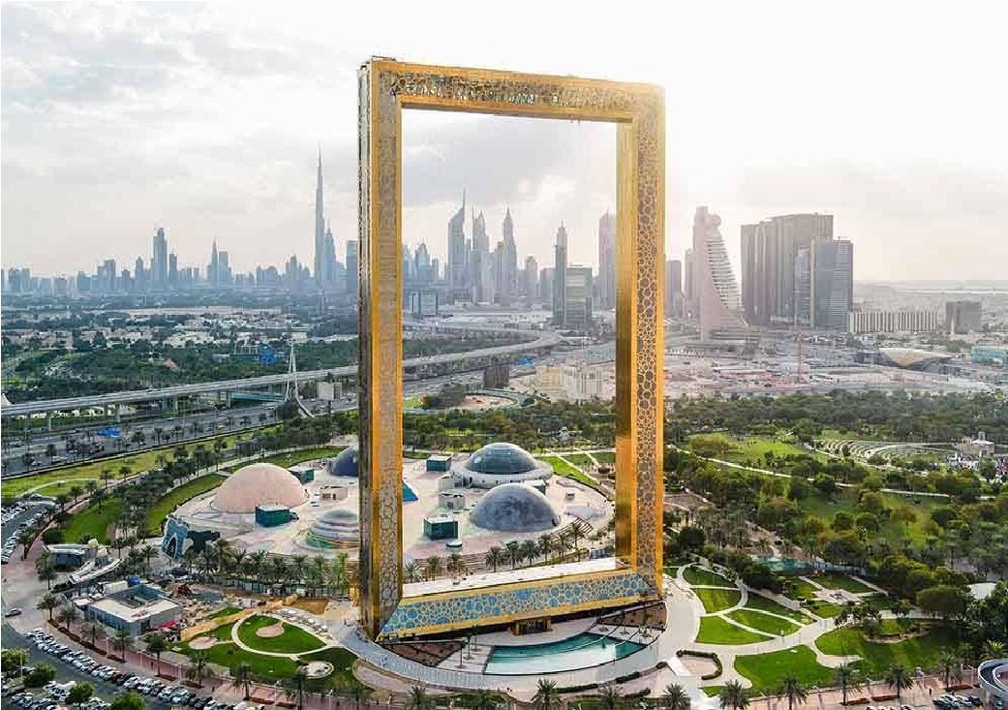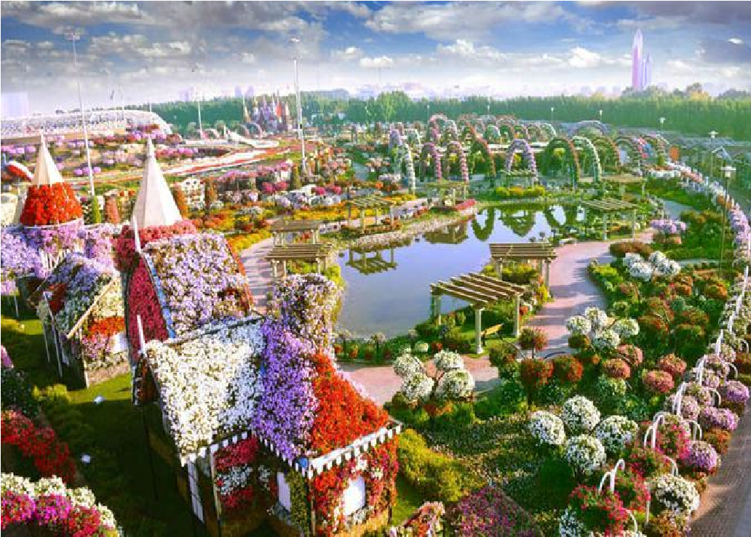
07h30: Đoàn ăn sáng tại khách sạn,
08h00: Đoàn di chuyển về Dubai
- Tham quan và chụp ảnh bên ngoài President Palace và Dubai Frame.
- Qúy khách tham quan Khu vườn hoa lớn nhất thế giới Miracle Garden Dubai - sẽ khiến bạn bất ngờ vì nó nằm ngay thành phố vốn nổi tiếng với sa mạc cằn cỗi. Khu vườn hoa Miracke rộng hơn 7.2ha, với hơn 150 triệu bông hoa nở rộ cùng lúc
Riêng ngày 26/09: Đoàn sẽ thăm quan và chụp hình bên trong Dinh Tổng Thống ( đã bao gồm vé) do vườn hoa Miracle Garden chưa mở cửa.
- Tham quan, mua sắm tại shop đồ da Leather Shop: du khách được xem và cùng tham gia làm người mẫu trình diễn trên sàn Catwalk
- 12h00: Xe đưa đoàn đi ăn trưa tại nhà hàng
- 13h30: Tham quan Trung tâm triển lãm nghệ thuật Ả Rập, Ba Tư – Le Wan Gallery ● Chiều: Đoàn thăm quan Vịnh Marina.
- Mua sắm tại Dubai Mall và tham quan Tháp Burj Khalifa.
- Thăm quan một trong những trung tâm thương mại lớn nhất thế giới Dubai Mall: Ngắm nhìn tòa tháp Burj Khalifa - Tòa cao nhất thế giới với 163 tầng, cao 828 mét, vượt qua cả Trung tâm Thương mại thế giới ở Manhattan (Mỹ). Du khách có thể nhìn thấy Burj Khalifa lấp lánh như cây kim nhọn vào ban đêm dù đứng ở bất cứ nơi nào trong thành phố.
- Chiêm ngưỡng màn trình diễn nhạc nước hoành tráng tại chân tháp Burj Khalifa
- Đoàn thưởng thức lẩu tại nhà hàng Trung Quốc
- Sau đó xe đưa Quý khách ra sân bay để đáp chuyến bay về Việt Nam, chuyến bay EK394 (03h30 – 13h00) về Nội Bài. Đoàn nghỉ đêm trên máy bay.
NGÀY 6: DUBAI - HÀ NỘI (NGHỈ ĐÊM TRÊN MÁY BAY)
13h15: Đến sân bay Nội Bài, quý khách làm thủ tục nhập cảnh. Xe của công ty đón và đưa Quý khách về điểm hẹn ban đầu.
Chia tay và hẹn Quý khách trên những hành trình tiếp theo!
NGÀY KHỞI HÀNH | GIÁ TOUR TRỌN GÓI | GIÁ TOUR TRẺ EM  (2-11 tuổi) | PHỤ THU PHÒNG ĐƠN
26/09 | 28.900.000 Đ | 90% | 4.500.000 Đ
17, 23/10 | 29.900.000 Đ | 90% | 4.500.000 Đ
05, 19, 26/11 | 29.900.000 Đ | 90% | 4.500.000 Đ
11, 21/12 | 29.900.000 Đ | 90% | 4.500.000 Đ
27/1 (28 Tết Âm) | 32.900.000 Đ | 90% | 5.500.000 Đ
12, 22/02/2025 | 29.900.000 Đ | 90% | 4.500.000 Đ
GIÁ BAO GỒM:
- Vé máy bay khứ hồi hàng không Emirates Hà Nội – Dubai – Hà Nội, đã bao gồm Thuế, phí sân bay quốc tế (Một kiện: 30kg hành lý ký gửi + 07kg hành lý xách tay)
- Khách sạn tiêu chuẩn 4 -5* (02 khách/phòng Nếu lẻ nam hoặc nữ kể cả HDV đi từ Việt Nam sẽ ghép phòng 3 – Extra bed room)
- Thủ tục Visa và XNC Dubai, Thuế Khách sạn
- Ăn các bữa ăn theo lịch trình, bao gồm 1 bữa buffet tại khách sạn 5*, 01 bữa Lẩu tại nhà hàng Hàn Quốc
- Vé tham quan vườn hoa Dubai Miracle Garden
- Vé thăm quan Thánh đường Hồi Giáo lớn nhất thế giới - Sheikh Zayed ● Xe ôtô đưa đón đoàn theo lịch trình.
- Hướng dẫn viên du lịch kinh nghiệm suốt tuyến đi từ Việt Nam ● Hướng dẫn địa phương nói tiếng Việt hoặc tiếng Anh.
- Phí vào cổng tham quan (vé vào cửa 1 lần)
- Chương trình Night Safari với Đua xe và bữa ăn tối buffet đồ nướng tại Sa mạc thưởng thức múa bụng, múa tanoma
- Mũ du lịch
- Nước uống hàng ngày chai/01 khách
- Bảo hiểm du lịch Quốc tế 10,000 usd/vụ
KHÔNG BAO GỒM:
- Hộ chiếu, nghỉ phòng đơn, chi phí cá nhân ngoài chương trình. giặt là điện thoại.
- Tiền tip cho 01 lái xe và 02 HDV: 8$/khách x6 ngày = 48$
LƯU Ý:
- Lịch trình có thể thay đổi tùy thuộc vào tình hình thời tiết, giao thông thực tế, nhưng vẫn đảm bảo đầy đủ các điểm tham quan.
- Chương trình chính thức được xác nhận trước ngày khởi hành 1- 2 ngày.
THỦ TỤC ĐĂNG KÝ TOUR:
- Hộ chiếu còn hạn sử dụng ít nhất 6 tháng kể từ ngày về, bổ xung bị chú với trường hợp cấp Hộ chiếu mới từ Tháng 6/2022.
- Với trẻ em và người dưới 21 tuổi yêu cầu bổ sung giấy khai sinh bản dịch thuật Song ngữ Tiếng Anh Công Chứng.
- Trẻ em và người dưới 21 tuổi không đi cùng bố mẹ cần bổ sung giấy Uỷ Quyền đồng ý cho con đi du lịch một mình hoặc cùng người thân của bố mẹ và có xác nhận của địa phương nơi cư trú (Yêu cầu bản dịch thuật Song Ngữ - Tiếng Anh có dấu). Trường hợp không đi cùng bố, mẹ phí visa cộng thêm 50$ so với giá của tour.
TRƯỜNG HỢP THANH TOÁN, HOÀN HỦY TOUR:
- Quy định thanh toán.
- Đặt cọc 50% số tiền Tour ngay sau khi đăng ký tour.
- Thanh toán nốt số tiền còn lại 50% giá tour trước ngày khởi hành ít nhất 15 -12 ngày khởi hành.
- Quy định hoàn hủy tour
- Hủy ngay sau khi đặt cọc: Mất phí 100% tiền đặt cọc
- Hủy trong vòng 25 đến 16 ngày làm việc trước ngày khởi hành: 60% tiền tour
- Hủy trong vòng 15 đến 08 ngày làm việc trước ngày khởi hành: 70% tiền tour
- Hủy trước ngày khởi hành 07 ngày làm việc: 100% tiền tour
- Trường hợp hủy tour với lý do khách quan như thiên tai, dịch bệnh … khi Hàng Không Emirates không tổ chức bay hoặc chính phủ UAE không cho phép nhập cảnh thì nhà tổ chức sẽ sắp xếp ngày khởi hành mới theo tình hình thực tế. Giá tour sẽ được tính theo thời điểm thực hiện lại hành trình.
- Quý khách được phép đổi người (không mất phí) trước 15 - 12 ngày khởi hành trong trường hợp người đổi chưa được cấp Visa. Nếu đã được cấp Visa vui lòng thanh toán phí Visa tương đương 2.500.000VNĐ
- Nếu đổi người trong khoảng thời gian từ 12 – 05 ngày khởi hành, quý khách vui lòng thanh toán phí visa 2.500.000đ và phí đổi tên theo quy định của hàng không Emirates cụ thế là 100$ tên tương đương 2.500.000đ
- Trường hợp Quý khách bị từ chối cấp Visa do bất kỳ lý do gì, lệ phí không hoàn lại là 5.000.000 VNĐ
MỘT SỐ LỰA CHỌN NGOÀI CHƯƠNG TRÌNH BẠN CÓ THỂ TRẢI NGHIỆM TẠI
DUBAI
- Du thuyền trên Vịnh Marina
- Thưởng thức Bánh ngọt và Café phủ vàng trong khách sạn Cung Điện Emirates Palace, chụp ảnh tổ hợp ETIHAD – là phim trường của bộ phim “ NHANH VÀ NGUY HIỂM 7”
- Vé lên tầng 124 của tòa Tháp Burj Khalifa ngắm toàn cảnh DUBAI - (thông báo trước thời điểm tham quan tối thiểu 2 ngày)
- Trải nghiệm bay Helicopter 12 phút (tối thiểu nhóm 5 người)
- Công viên tuyết Ski Dubai
- Thuỷ cung Dubai Aquarium – Dubai Mall
- Thưởng thức bữa trưa hoặc tối tại khách sạn Cánh Buồm
LƯU Ý ĐẶC BIỆT VỀ VACXIN VÀ PHẪU THUẬT THẨM MỸ:
- Về trường hợp quý khách đã phẫu thuật thẩm mỹ:
Yêu cầu trước khi xuất cảnh phải đổi hộ chiếu, hộ chiếu cung cấp cho công ty du lịch phải là hộ chiếu đã làm lại để công ty làm visa nhập cảnh. Công ty du lịch sẽ không chịu trách nhiệm với trường hợp quý khách hàng không thông báo và không được xuất cảnh
KÍNH CHÚC QUÝ KHÁCH CÓ MỘT CHUYẾN THAM QUAN, DU LỊCH THẬT VUI VẺ, BỔ ÍCH VÀ THƯỢNG LỘ - BÌNH AN!

